XJTU-SE


[试验题目]：算法分析及排序问题
[实验要求]：
提交形式：Email
提交时间：2016 年 10 月 10 日前
Email：homework.xjtu@qq.com
Email 的提交格式：
主题：（班级）姓名（学号）第*次作业
[试验内容]：
1、 程序 A 和程序 B 经过分析发现其最坏情形运行时间分别不大于 150NlogN 和 N 。如果
2
可能，请回答下列问题：
A、对于 N 的大值（N>10000）,哪一个程序的运行时间有更好的保障？
B、对于 N 的小值（N<100），哪一个程序的运行时间有更好的保障？
C、对于 N=1000，哪一个程序平均运行得更快？
D、对于所有可能的输入，程序 B 是否总够比程序 A 运行得更快？
2、 考虑以下递归方程，定义函数 T(n):
A、T1n1 = 111 11 − 11 + 1
B、T1n1 = 1121 11 − 11
请给出 A 和 B 两种递归式的大 O 表示，并证明。
如果1 = 1
其他情况
如果1 = 0
其他情况
3、 实现直接插入排序、简单选择排序、希尔排序、快速排序和归并排序，以能够对给定数
组的正序排序，并按照满足下列情形进行测试：
A、测试数组的大小为[100,200,300,…,10000]100 种大小
B、测试数组中的元素分别为正序、逆序和随机序列
对测试的结果需要用图形的方式进行展示：
a）、展示每个排序算法在满足条件 A 和条件 B 情形下的运行时间趋势变化图，如图 1
所示

XJTU-SE
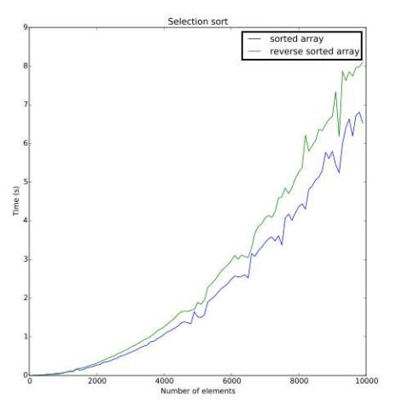
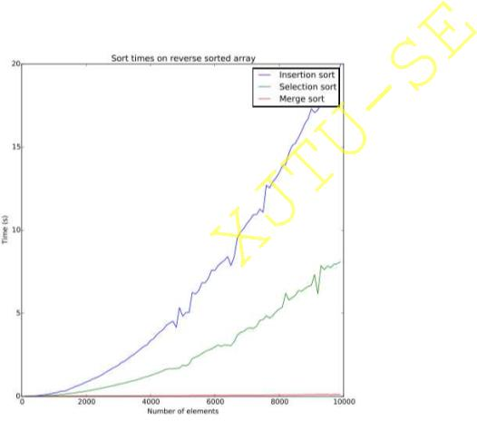
图 1
b）、将所有排序算法在正序下、逆序下和随机序列下的运行时间的对比图，如图 2 所
示：
图 2
4、 大小为 N 的数组 A，其主元素是一个出现超过 N/2 次的元素（从而这样的元素最多有
一个）。
例如，数组 3，3，4，2，4，4，2，4，4 有一个主元素 4
数组 3，3，4，，4，4，2，4 没有主元素。
使用两种方法实现该问题的求解，并编写程序进行实现。
同时给出两种求解的算法分析。
5、选择问题：在一组数据中选择第 k 大数据的问题。请给出你的解决方法，并给出该解决
方案的时间性能分析。

